附件2

常德市交通建设投资集团有限公司总部
及湖南德联公路工程有限公司中层岗位
公开竞聘实施方案

根据市国资委《推进市属国有监管企业深化内部三项制度改革工作方案的通知》及常德市城市发展集团有限公司（以下简称“市城发集团”）中层干部选拔任用的相关规定，为完善公司干部配备，经公司党总支研究，决定采取“公开选拔、竞争上岗”的方式进行常德市交通建设投资集团有限公司（以下简称“交建投集团”）总部及湖南徳联公路工程有限公司（以下简称“徳联工程公司”）中层岗位公开竞聘。方案如下：
一、指导思想
按照《交建投集团2022年度三项制度改革方案》中交建投集团总部部门增设的副职职数，徳联工程公司部门正、副职职数，通过竞争上岗方式进一步激发全体员工树立积极进取、真抓实干的精神，打造一支综合素质好、工作效率高的干部管理团队，以满足公司持续性发展需要。
二、基本原则
（一）坚持党管干部、任人唯贤、德才兼备的原则。
（二）坚持公开、公平、公正、择优的原则。
（三）坚持合理配置、精简高效的原则。
（四）注重实绩、群众公认原则。
（五）民主集中制原则。
三、组织领导
为确保竞聘工作科学、严谨、有序进行，特成立竞聘工作领导小组、竞聘工作监督小组、竞聘工作办公室。
（一）竞聘工作领导小组
组 长：彭孝义
副组长：陈昌军
成 员：卜波涛 王承贵 丁 威 杨 柳
（二）竞聘工作监督小组
组 长：张媛
成 员：市城发集团第二纪检监事工作组组员
（三）竞聘工作办公室
竞聘工作办公室设党群人事部，刘泓铄任办公室主任，负责具体事宜。
四、竞聘岗位及名额
本次竞聘交建投集团总部中层管理岗位（部门副职）2个；徳联工程公司中层管理岗位共11个，其中部门正职5个、部门副职6个,具体岗位如下：

竞聘单位 | 竞聘岗位 | 竞聘职数 | 竞岗范围
交建投集团总部 | 党群人事部副主任 | 1 | 交建投集团符合条件的全体员工
交建投集团总部 | 运营发展部副主任 | 1 | 交建投集团符合条件的全体员工
德联工程公司 | 综合部主任 | 1 | 限徳联工程公司符合条件的员工
德联工程公司 | 财务部主任 | 1 | 限徳联工程公司符合条件的员工
德联工程公司 | 经营开发部主任 | 1 | 限徳联工程公司符合条件的员工
德联工程公司 | 工程管理部主任 | 1 | 限徳联工程公司符合条件的员工
德联工程公司 | 安全环保部主任 | 1 | 限徳联工程公司符合条件的员工
德联工程公司 | 综合部副主任 | 1 | 限徳联工程公司符合条件的员工
德联工程公司 | 财务部副主任 | 1 | 限徳联工程公司符合条件的员工
德联工程公司 | 经营开发部副主任 | 1 | 限徳联工程公司符合条件的员工
德联工程公司 | 工程管理部副主任 | 2 | 限徳联工程公司符合条件的员工
德联工程公司 | 安全环保部副主任 | 1 | 限徳联工程公司符合条件的员工
五、竞岗条件及资格
（一）基本条件
1.政治素质好，责任意识强，坚持原则，勤奋敬业，创新务实，品行端正，廉洁守纪，群众公认。
2.与交建投集团或下属分子公司签订劳动合同并纳入市国资委编制内管理的正式员工（不含离岗创业、离岗学习人员）。
3.具有正常履行职责所必须的身体条件。
4.具有大学本科及以上学历和两年以上相关工作经历。
5.男同志45岁（含）以下、女同志40岁（含）以下，特别优秀者可适当放宽。
（二）竞聘交建投集团总部部门副职除符合基本条件外还应符合以下条件
1.竞聘交建投集团党群人事部副主任人员，必须是中共党员，且有从事党群人事相关工作经历两年以上，具备一定的党建理论知识和写作水平。
2.竞聘交建投集团运营发展部副主任人员，应具备工程类、经济类、金融类的中级及以上专业技术职称或执业资格证。
（三）竞聘徳联工程公司部门正、副职除符合基本条件外还应符合以下条件
1.竞聘徳联工程公司部门正职需担任原天鹤公路工程公司（工程管理分公司）部门副职及以上职务。
2.竞聘工程类、财务类部门正、副职人员，应具备相应的中级及以上专业技术职称或执业资格证。
（四）竞聘放宽条件
担任原天鹤公路工程公司（工程管理分公司）部门正职、副职人员参与原同职级及以下岗位竞聘不受条件限制。
六、竞聘方式
本次竞聘采取公开竞聘的方式进行，按竞聘岗位报名，综合得分按岗位排序。竞聘程序为动议、宣传发动、公开报名、资格审查、竞争上岗、竞聘结果公示、任前考察、党总支会研究、任前公示、下发任职通知和任前谈话、上报市城发集团备案。
七、实施步骤
（一）准备阶段（7月18日-7月20日）
根据市城发集团岗位设置相关要求，免除原天鹤公路工程公司（工程管理分公司）现有中层骨干职务、开展符合条件的原天鹤公路工程公司班子退职、中层骨干及员工退岗工作。
（二）宣传发动（7月19日-7月20日）
由党群人事部在公司公告栏、微信工作群、公司网站公布中层骨干竞聘上岗实施方案，召开交建投集团全体员工大会宣传发动，动员符合条件的员工积极参加。
（三）公开报名、资格审查（7月20日-7月21日）
采取个人自愿方式进行报名，凡符合上述条件并有意参加此次竞聘者，在公司网站下载《交建投集团2022年中层岗位公开竞聘报名表》（附表1），填制表格，并持填写完整的报名表、身份证、学历证及其他相关证件到党群人事部报名，每人只能竞聘1个中层岗位（注明如果竞聘落选，是否服从组织调配）。
由竞聘工作领导小组牵头，党群人事部配合，市城发集团第二纪检监事工作组监督，对竞聘报名人员的资格、资历、学历、任职条件等进行合格性审查，并公布结果，党群人事部通知符合条件的人员参加竞聘。
（四）竞争上岗（7月22日）
1.民主测评
交建投集团召开全体员工大会，对报名参加竞聘人员进行民主测评。现场推举2名记分员（本次未参与竞聘的员工）、2名监票员（竞聘工作监督小组工作人员）。交建投集团领导与员工依据《2022年中层岗位公开竞聘民主测评表》（附表2），按评分规则现场打分。交建投集团领导与员工计分按6：4的权重比例评定分数，由董事长彭孝义同志现场宣布民主测评计分结果，测评分低于60分的竞聘人员取消竞聘资格。民主测评成绩占竞聘上岗总成绩的30％。
2.评委产生
评委由7人组成。设主任评委1人，由交建投集团董事长担任，其他6位评委由竞聘工作监督小组分别从交建投集团其他班子成员中随机抽取2人，从交建投集团总部部门中层骨干中随机抽取1人，从徳联工程公司班子成员中随机抽取2人，从非参与本次报名竞聘的所有员工中随机抽取1人。设记时员2名，由竞聘工作监督小组工作人员担任。
3.竞聘演讲及答辩
民主测评后，由符合条件的竞聘人员按抽签顺序进行公开竞聘演讲及答辩。根据竞聘岗位进行演讲，限时5分钟。演讲完成后立即进行答辩，分别由主任评委和主任评委指定的其他评委各出1题，限时5分钟。评定分数时，依据《2022年中层岗位公开竞聘演讲评分表》（附表3），按评分规则现场打分，去掉一个最高分和一个最低分，取平均值，现场宣布评分结果。竞聘演讲及答辩成绩占竞聘上岗总成绩的30％。
4.民主推荐
演讲结束后，与会人员参加民主推荐。民主推荐依据《2022年中层岗位公开竞聘民主推荐表》（附表4），进行现场推荐，交建投集团公司领导与员工计分比例为6：4。民主推荐成绩占竞聘上岗总成绩的40％。
5.如竞聘人数与岗位职数比例等额，竞聘总成绩低于70分者，取消聘任资格。
6.竞聘结果公示（7月22日-7月24日）
按民主测评、竞聘演讲及答辩、民主推荐统计总得分，根据竞聘人员的总成绩按岗位排名，并公示3天。报党总支会研究确定考察对象。
7.考察和公示（7月25日-7月29日）
组织考察座谈，市城发集团第二纪检监事工作组开展廉洁审查，党群人事部开展档案审查。审查通过后，经竞聘领导工作小组研究，报党总支会决定确定拟聘人选，并公示5个工作日（公示期内如举报、投诉属实，且举报、投诉事实足以影响其任职资格的，由党总支会研究决定取消其聘任资格）。如出现岗位无人报名竞聘的情况，则由交建投集团党总支根据该岗位的工作性质，在此次报名参加同职级或上一职级岗位竞聘落选者中择优选拔，实行组织研究。
8.任职和任前谈话（8月1日）
公示无异议后，进行任前谈话（包括主要负责人进行任前履职谈话、纪检负责人进行廉政谈话），下发聘任通知，正式履职上岗（首次任职该级别职务者试用期一年）。
八、组织纪律
（一）始终保持客观公正，实事求是。
（二）保守工作秘密，结果公告之前不得向外泄露。
（三）不准在干部选拔工作中隐瞒、歪曲事实真相或者任人唯亲、营私舞弊。
（四）全体员工要以饱满的热情、积极的态度、良好的精神状态参与竞岗工作，正确对待群众意见和竞职结果，做到客观公正地选人荐人。
（五）全体员工要服从组织安排，不得搞拉票等活动。凡违反组织纪律和市城发集团《人力资源管理制度》的人员，公司将给予严肃批评和查处。
（六）符合报名条件的人员要积极参与报名，每人只能报1个岗位。
（七）新任职人员到位之前，原部门负责人仍正常履职，待新任职人员明确后，必须在谈话后3天之内完成工作交接，保证原部门资料完整和办公用品完备。

附表：1.交建投集团2022年中层岗位公开竞聘报名表
2.2022年中层岗位公开竞聘民主测评表
3.2022年中层岗位公开竞聘演讲评分表
4.2022年中层岗位公开竞聘民主推荐表

常德市交通建设投资集团有限公司
2022年7月18日

附表1
交建投集团2022年中层岗位公开竞聘报名表
竞聘单位：_____________ 竞聘岗位：___________ 2022年 月 日
姓名 |  | 性别 |  | 出生年月
民 族 |  | 籍 贯 |  | 出生地
政治面貌 |  | 参加工作  时间 |  | 健康状况
婚否 |  | 学历学位 |  | 毕业院校  及专业
现任职务 |  | 专业技术职称及资格证
若竞聘落选，是否服从组织调配 |  | 是 |  | 否
主要工作经历
何年何月 | 职位 | 单位（部门）岗位
资格初审意见  （集团党群人事部） |  | 资格复审意见  （公司领导）
备注
说明： 报名时间 月 日。
附表2
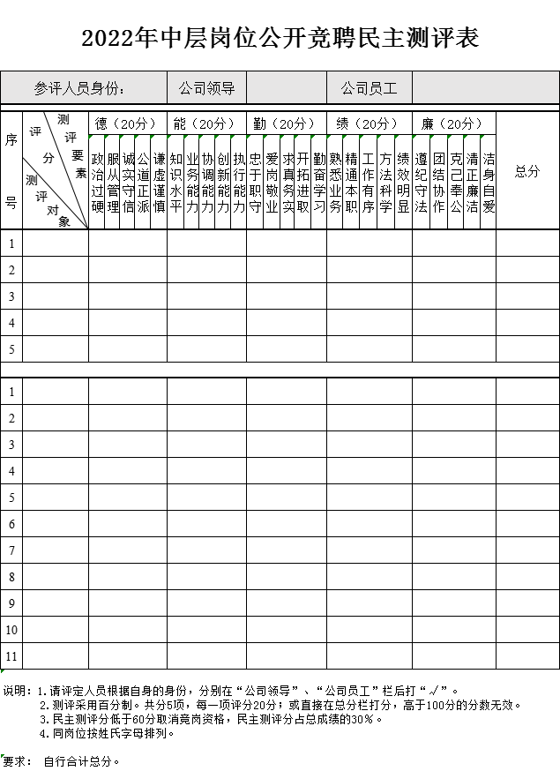
附表3

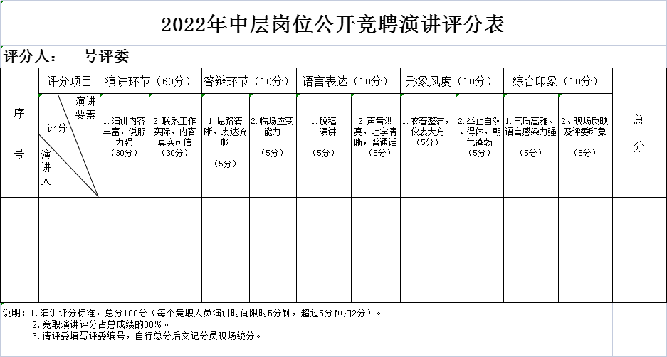

附表4
2022年中层岗位公开竞聘民主推荐表
参评人员身份 | 公司领导 |  | 公司员工
推荐类别 | 序号 | 岗 位 | 姓 名 | 推 荐
中  层  正  职 | 1
中  层  正  职 | 2
中  层  正  职 | 3
中  层  正  职 | 4
中  层  正  职 | 5
中  层  正  职 | 6
中  层  副  职 | 1
中  层  副  职 | 2
中  层  副  职 | 3
中  层  副  职 | 4
中  层  副  职 | 5
中  层  副  职 | 6
说明：1.请评定人员根据自身的身份，分别在“公司领导”、“公司员工”栏后面打“√”。
2.按岗位推荐，一个岗位只推荐1人，请在“推荐”栏内“√”。
3.民主推荐分占总成绩的40％.

